Рассмотрено на заседании педагогического совета Протокол №1 от 31.08.2016г

Положение о методическом совет е школы

1. Общие положения.

1. Настоящее положение разработано в соответствии с Федеральным законом от 29.12.2012 г. №273-Ф3 «Об образовании в Российской Федерации
2. Методический совет координирует работу педагогического коллектива школы, направленную на повышение качества образования, развитие методического обеспечения образовательного процесса, инноваций, опытно-экспериментальной деятельности.

1.3.Членами Методического совета являются заместители директора, руководители методических объединений.

1.4.Возглавляет Методический совет заместитель директора по учебно-воспитательной работе. В своей деятельности председатель Методического совета подчиняется директору школы, руководствуется решениями Педагогического совета школы.

1.5.Заседания Методического совета проводятся не реже 1 раза в четверть.

1. Цели деятельности Методического совета

2.1.Обеспечение гибкости и оперативности методической работы школы.

* 1. Повышение квалификации педагогических работников.
  2. Формирование профессионально значимых качеств учителя, роста его педагогического мастерства.
  3. Организация и координация методического обеспечения учебно-воспитательного процесса, методической учёбы педагогических кадров.

1. Задачи деятельности Методического совета

3.1. Методический совет как структурное подразделение школы создаётся для решения определённых задач, возложенных на образовательное учреждение:

* диагностика состояния методического обеспечения учебно-воспитательного процесса и методической работы в школе;
* разработка новых методических технологий организации УВП в школе;
* способствование поиску и использованию в воспитательно-образовательном процессе современных методик, форм, средств и методов преподавания, новых педагогических и образовательных технологий;
* изучение профессиональных достижений учителей, обобщение ценного опыта каждого и внедрение его в практику работы педагогического коллектива;

-стимулирование инициативы и активизация творчества членов педагогического коллектива в деятельности, направленной на совершенствование, обновление и развитие учебно-воспитательного процесса в школы и работы учителя;

-проведение первичной экспертизы стратегических документов школы (программ развития, образовательных и учебных программ, учебных планов и т.д.);

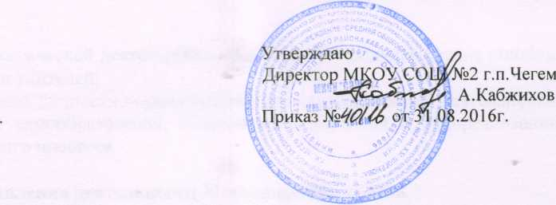

* анализ результатов педагогической деятельности, в швление и предупреждение ошибок, перегрузки обучающихся и учителей;
* способствование развитию личностно-ориентированной педагогической деятельности, обеспечение условий для самообразования, самосовершенствования и самореализации участников образовательного процесса.

**4. Направления деятельности Методического совета.**

1. Направления деятельности Методического сонета определяются целями и задачами работы школы на учебный год, особенностями развития школы и региона.
2. Основными направлениями работы Методического совета являются:

* формирование целей и задач методического обеспечения УВП и методической учёбы;
* определение содержания, форм и методов повышения квалификации педагогов; -осуществление планирования, организации и регулирования методической учебы педагогов, анализ и оценка ее результатов;

-разработка системы мер по изучению педагогической практики, обобщению и распространению опыта;

* руководство и контроль работы школьной библиотеки;
* организация опытно-экспериментальной деятельности;
* руководство методической и инновационной деятельностью, организация научно практических конференций, тематических педсоветов, конкурсов педагогических достижений, методических дней и декад;

-планирование и организация работы временных творческих коллективов, создающихся по инициативе учителей, руководителей школы с целью изучения, обобщения опыта и решения проблем развития школы.

**5. Документация Методического совета.**

1. Для регламентации работы Методического совета необходимы следующие документы:

* Положение о Методическом совете;
* приказ директора школы о составе Методического совета и назначении на должность председателя Методического совета;
* анализ работы Методического совета за прошедший учебный год;
* план работы на текущий учебный год;
* УМК по предметам;
* Положения о конкурсах и школьном туре олимпиад;
* протоколы заседаний Методического совета.